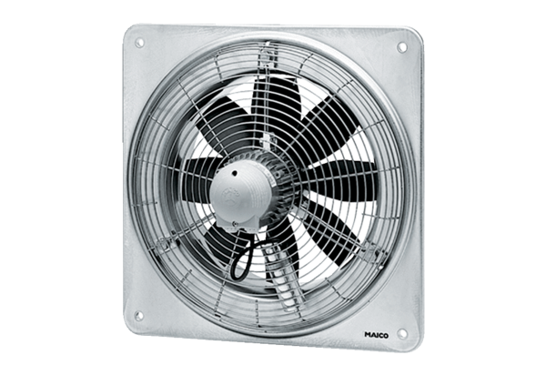Axiální nástěnný ventilátor DZQ 30/4 BObsah dodávky: 1 kusSortiment: C
Typové číslo: 0083.0120Výrobce: MAICO

